Generální finanční ředitelství

Bc. Petr TARANDA

Ředitel odboru vymáhání

Lazarská 7/15

117 21 P r a h a 1

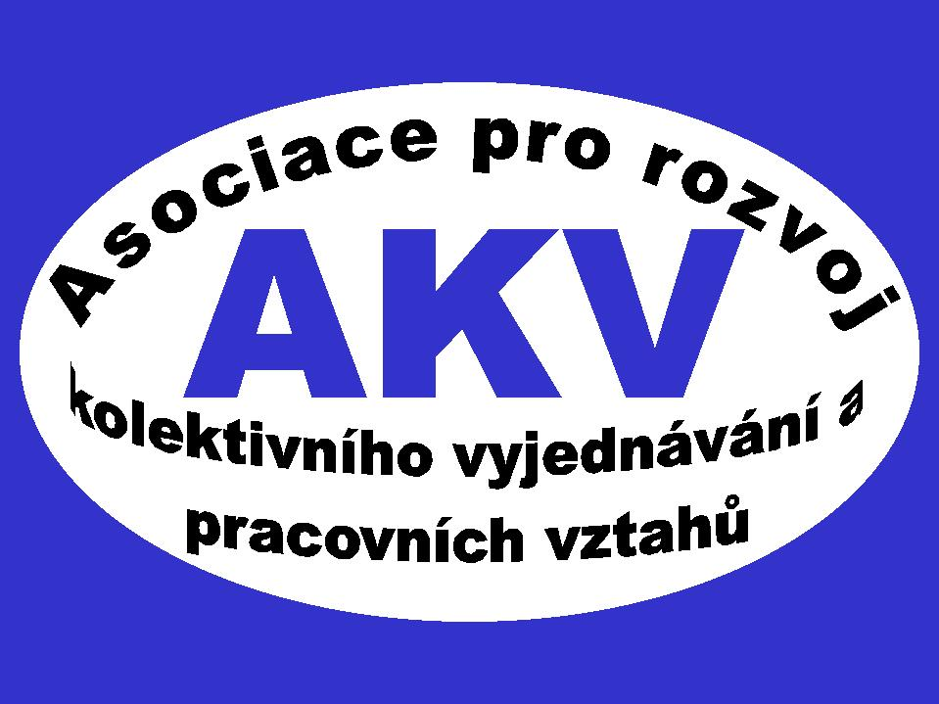

Asociace pro rozvoj kolektivního vyjednávání a pracovních vztahů
Nám. W. Churchilla 2
113 59 Praha 3

Váš dopis |  | Naše značka |  | Vyřizuje / linka |  | Praha
 |  |  |  | Šubrt/251819153, 603849387 |  | 4. 3. 2012

Věc: Daňový bonus a srážky ze mzdy

Vážený pane řediteli,

obracíme se na Vás s podnětem a žádostí o zaujetí oficiálního stanoviska GFŘ cestou daňového pokynu, publikovaného ve Finančním zpravodaji v následující záležitosti:

V posledních letech je zaujímán nejednotný výklad v otázce, zda má být daňový bonus jako součást daňového zvýhodnění na vyživované děti podle ustanovení § 35c zákona č. 586/1992 Sb., o daních z příjmů, ve znění pozdějších předpisů (dále „ZDP“) brán v úvahu při srážkách ze mzdy či nikoliv.

Postup při výpočtu srážek ze mzdy pro všechny účely se řídí ustanoveními § 276 až 302 občanského soudního řádu. Podle jeho ustanovení § 277 se srážky provádějí z čisté mzdy, která se vypočte tak, že se od mzdy odečte záloha na daň z příjmů fyzických osob, srážená z příjmů ze závislé činnosti a funkčních požitků, pojistné na sociální zabezpečení, příspěvek na státní politiku zaměstnanosti a pojistné na veřejné zdravotní pojištění. Výkladový problém spočívá v tom, co je součástí zálohy na daň.

Naše Asociace zaujímá názor, že daňový bonus součástí daňové zálohy není (ačkoliv je součástí daňového zvýhodnění na vyživované děti) a že je zvláštním plněním, které stát poskytuje poplatníkům, kteří takové děti vyživují. Pro zálohu na daň je relevantní sleva na dani, která je rovněž součástí daňového zvýhodnění na vyživované děti a v jejímž důsledku je v případech, kdy poplatníkovi bude příslušet daňový bonus, tato záloha nulová (§ 35c odst. 2 a 3 ZDP). Tomu – dle našeho názoru – odpovídá i znění ustanovení § 35d odst. 3 ZDP, podle něhož „měsíční slevu na dani podle § 35c poskytne plátce daně poplatníkovi maximálně do výše zálohy na daň snížené o měsíční slevu na dani podle § 35ba.“

Vycházíme dále z toho, že zmíněné ustanovení § 277 občanského soudního řádu uvádí, že se záloha na daň pro zjištění čisté mzdy od hrubé mzdy odečte, nikoliv že se může i přičítat. V důsledku daňového bonusu vzniká příjem zaměstnance (poplatníka), přičemž srážky ze mzdy lze provádět jen z příjmů, které jsou taxativně vymezeny v ustanovení § 299 občanského soudního řádu. Daňový bonus mezi nimi pochopitelně není.

Častým argumentem, že pokud by se daňový bonus pro srážky ze mzdy v úvahu nebral, by byl povinný (dlužník) dvakrát zvýhodněn, neboť podle nařízení vlády č. 595/2006 Sb. (nařízení o nezabavitelných částkách) se na každou osobu, které je povinen poskytovat povinný výživné, počítá nezabavitelná částka. V jejím důsledku je zabavitelná část mzdy pro srážky ze mzdy nižší. Tento argument však neobstojí, protože tato částka se počítá na takovou osobu, vůči níž má povinný vyživovací povinnost podle zákona o rodině. Okruh osob, jimž přísluší daňové zvýhodnění na vyživované děti ale podle ustanovení § 35c odst. 6 ZDP není totožný a není vázán na vyživovací povinnost podle zákona o rodině.

Jestliže by měl být daňový bonus brán v úvahu pro zjištění čisté mzdy pro srážky ze mzdy, bylo by nutné analogicky postupovat při zjišťování průměrného měsíčního čistého výdělku z průměrného měsíčního hrubého výdělku podle ustanovení § 356 odst. 3 zákoníku práce. Přestože průměrný měsíční výdělek je fikcí, je matematický postup jeho zjišťování totožný se zjištěním čisté mzdy pro účely srážek ze mzdy. Je nám známo, že i Ministerstvo financí, stejně jako Ministerstvo práce a sociálních věcí zaujímají názor, že se daňový bonus pro tento účel v potaz nebere. V opačném případě by to mimo jiné znamenalo navýšení čerpání státního rozpočtu při poskytování podpory v nezaměstnanosti.

Je samozřejmé, že pro účely výplaty je čistá mzda daňovým bonusem ovlivněna a může dojít i k tomu, že je vyšší než mzda hrubá. Čistá mzda pro srážky ze mzdy však s ní není totožná, neboť se její zjištění řídí zvláštní právní úpravou v občanském soudním řádu.

Tlak na to, aby byl daňový bonus brán pro srážky ze mzdy v úvahu, je veden zejména ze strany exekutorů a insolvenčních správců, kteří nutí zaměstnavatele jako plátce mzdy k takovému postupu. Domníváme se proto, že věc je natolik zásadní, že vyžaduje zaujetí stanoviska Vaším úřadem.

Děkujeme za pochopení a spolupráci.

S pozdravem

JUDr. Bořivoj ŠUBRT
předseda

Kopie: Ing. Petr Vrána
vedoucí oddělení daně z příjmů fyzických osob

